การเข้าใช้งานระบบ eSS
ขั้นตอนในการทำงาน
- เปิด Browser ที่ต้องการใช้งานจากนั้นใส่ URL http://hr.mcu.ac.th/hris ที่ช่อง
Address Bar
- เมื่อคลิกเลือกเมนูแล้ว ระบบจะนำเข้ามาที่หน้าจอ Log In เมื่อแรกเริ่มเข้าระบบ Username และ Password จะเป็นเลขเดียวกับรหัสบัตรประชาชน หลังจากนั้นระบบจะแจ้งให้สร้าง Username และ Password เฉพาะของตัวเอง
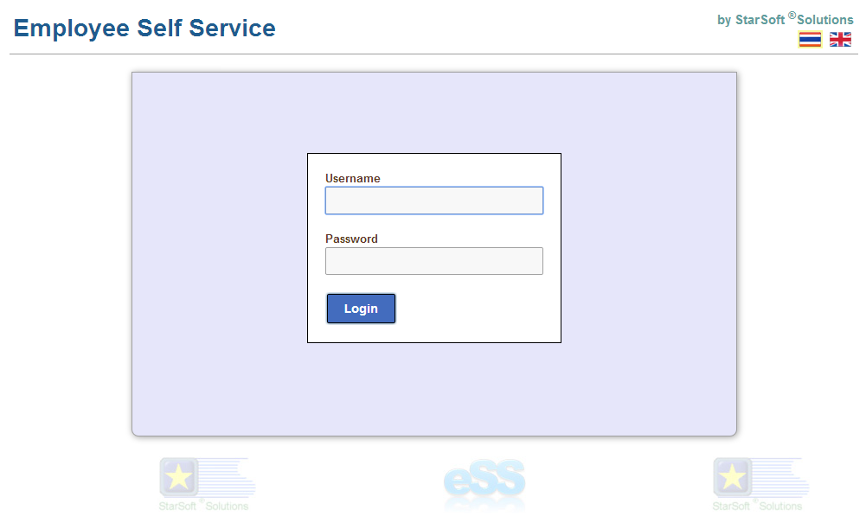
TIPS:
- สามารถเปลี่ยนภาษาในการใช้งานได้โดยคลิกที่ เมื่อต้องการใช้งานภาษาไทยและคลิกที่ เมื่อต้องการใช้งานภาษาอังกฤษ

2. หน้าจอหลักของระบบ eSS
- โปรแกรมจะพาเข้ามาที่หน้าแรก โดยจะแบ่งออกเป็น 2 ส่วน ส่วนแรกด้านบนจะมีรายละเอียดของพนักงานแสดงอยู่และด้านล่างจะแสดงเมนูการใช้งานต่างๆ จะเห็นว่าเมนูที่ไม่เกี่ยวข้องกับการใช้งานของ User ที่ Login เข้ามา จะถูกปิดเป็นสีเทาไว้ ไม่ให้สามารถคลิกใช้งานได้
- หากมีประกาศจากทาง HR จะแสดงอยู่ทางด้านล่างสุด
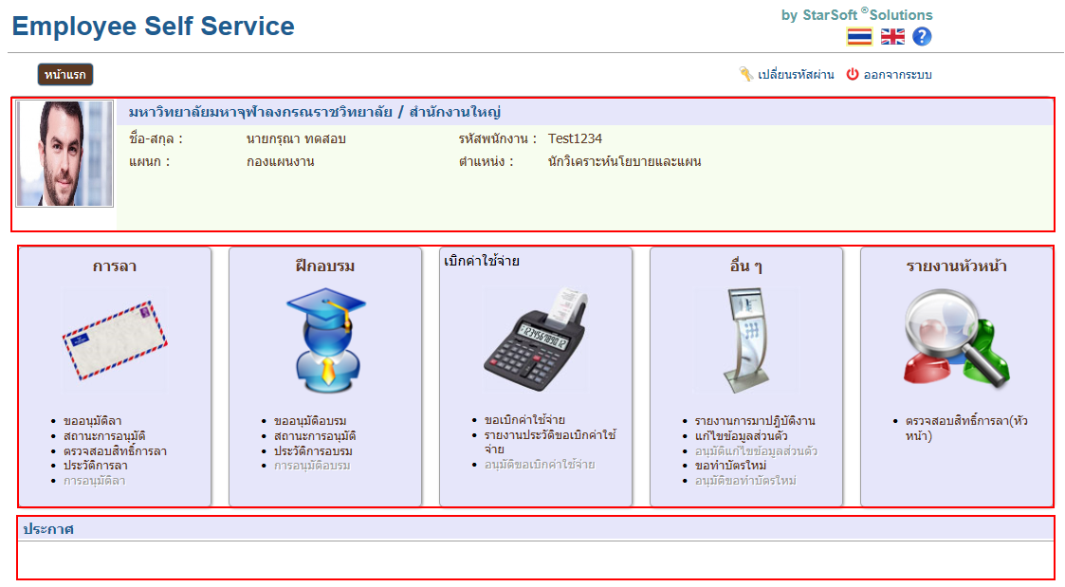
- กรณี User ที่ Login เข้ามา มีสิทธิ์ในการอนุมัติ จะมีข้อความสีแดงแจ้งเตือนรายการที่มีการขออนุมัติปรากฏขึ้นมาทางด้านบน ขวามือ และมีเมนูรายงานหัวหน้าเพิ่มเข้ามาเพื่อให้ง่ายต่อการเรียกดูรายงานอีก 1 เมนู
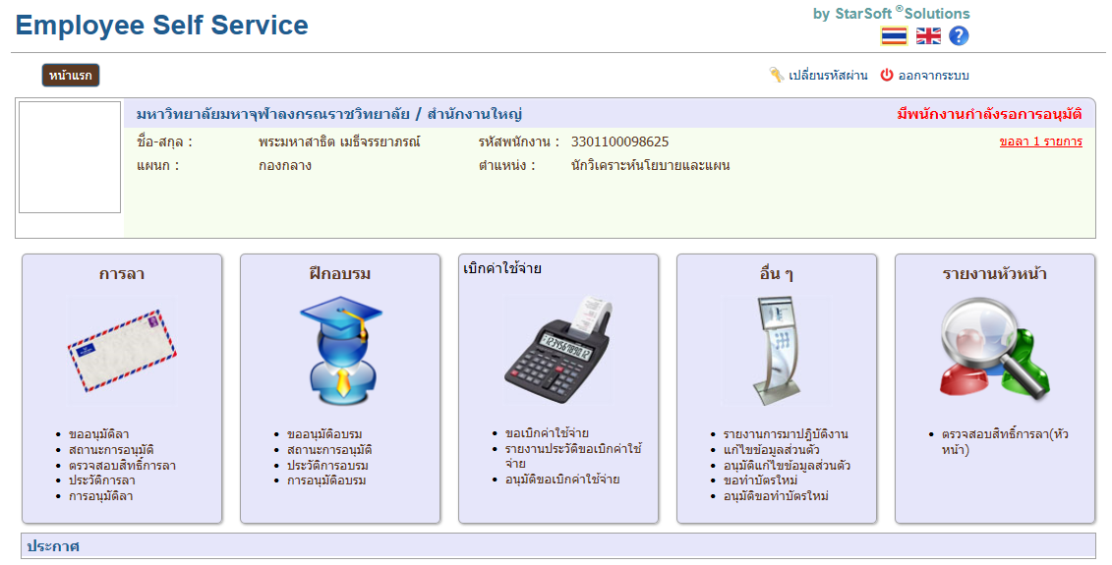

การลา
จะเป็นเมนูการทำงานที่เกี่ยวกับการลาของบุคลากร ซึ่งจะประกอบไปด้วย
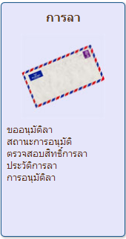

3.1 ขออนุมัติลา
เป็นการขออนุมัติลาทั้งล่วงหน้าและย้อนหลังเพื่อที่จะให้ผู้ที่มีสิทธิ์ในการอนุมัติ พิจารณาและอนุมัติต่อไป
ขั้นตอนการทำงาน
- คลิกที่เมนูย่อย ขออนุมัติลา
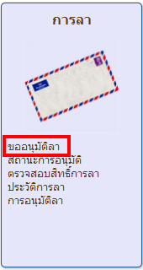

- จะเข้ามาที่หน้าขออนุมัติลา
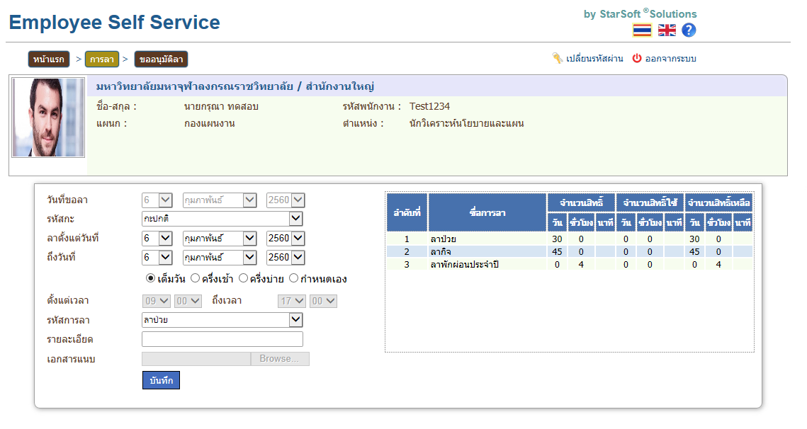
- จากนั้นให้กำหนด
  - วันที่ขอลา คือ วันที่ส่งคำขอการลานี้ โดยโปรแกรมจะ Default ให้เป็นวันที่ปัจจุบันอัตโนมัติ
  - รหัสกะ คือ ระบบจะ Default กะให้อัตโนมัติตามวันที่ที่เลือก
  - ลาตั้งแต่วันที่ คือ ให้ระบุ วัน,เดือน,ปีที่เริ่มลา
  - ถึงวันที่ คือ ให้ระบุ วัน,เดือน,ปีที่สิ้นสุดการลา
  - ตั้งแต่เวลา... ถึงเวลา... คือ ให้ระบุเวลาเริ่มต้นและสิ้นสุดการลา
  - รหัสการลา คือ ให้เลือกรหัสการลาที่ต้องการลา
  - รายละเอียด คือ ให้ใส่รายละเอียดหรือคำอธิบายเพิ่มเติม
  - เอกสารแนบหากรหัสการลาที่เลือกกำหนดให้ต้องแนบเอกสารเพื่ออ้างอิงสำหรับการลานั้นด้วย จะมีปุ่ม จะปรากฏขึ้นมา แต่หากการลานั้นไม่จำเป็นต้องแนบไฟล์ ปุ่มเลือกไฟล์จะขึ้นเป็นสีเทา ไม่สามารถคลิกได้
  - การลาบางประเภทที่มีการกำหนดไว้ว่าหากลาเกินกว่าจำนวนวันที่กำหนด จำเป็นต้องมีเอกสารแนบด้วย เมื่อเลือกวันลาแล้วระบบจะแสดงข้อความขึ้นมาเตือนทันที

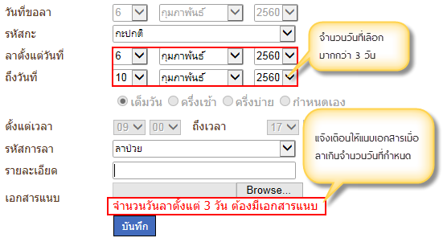
- เมื่อกรอกรายละเอียดเสร็จแล้วกดปุ่ม บันทึก
- จากนั้นจะมีรายการขอลาแสดงด้านล่าง คลิกที่ หากต้องการแก้ไข และคลิกที่ หากต้องการลบการขอลา

3.2 ตรวจสอบสิทธิ์การลา
เป็นการเรียกดูสิทธิ์การลาที่ได้รับ ,สิทธิ์ที่ใช้แล้ว , สิทธิ์ที่เหลือ
ขั้นตอนการทำงาน
- คลิกที่เมนูย่อย ตรวจสอบสิทธิ์การลา
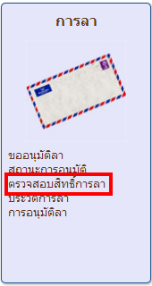

- จากนั้นให้เลือกปีที่ต้องการเรียกรายงาน แล้วคลิกที่ปุ่ม Preview
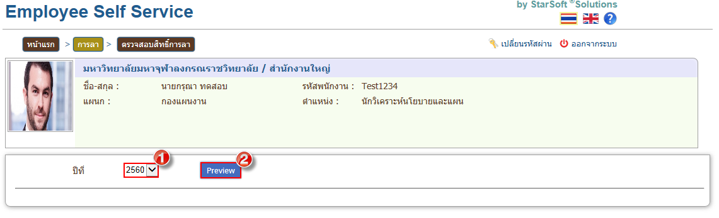
- จะมีรายงานสิทธิ์การลาของพนักงาน แสดงขึ้นมา ดังรูป
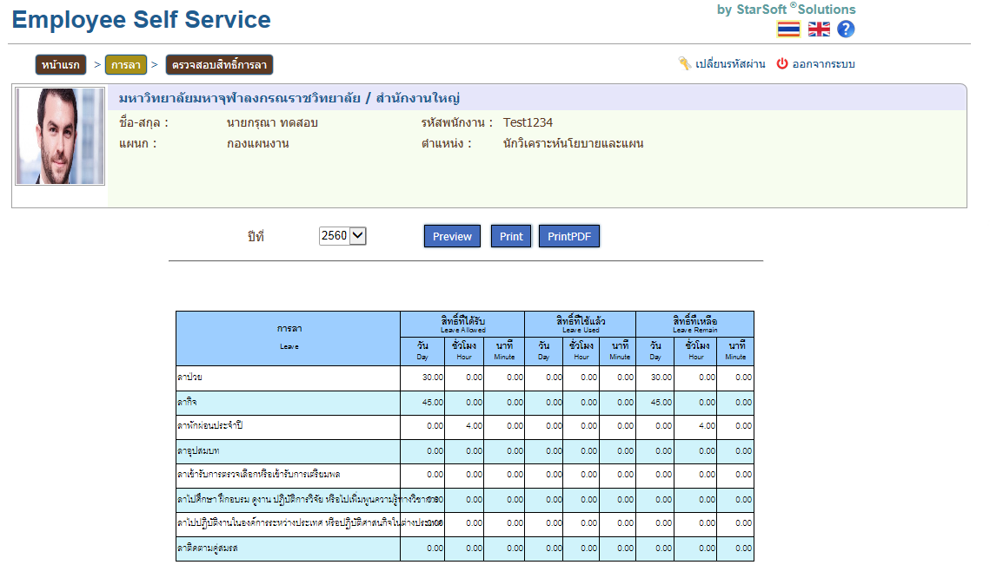

3.3 ประวัติการลา
ขั้นตอนการทำงาน
- คลิกที่เมนูย่อย ประวัติการลา
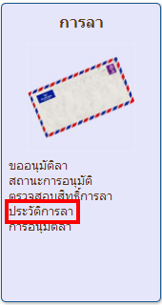

- จากนั้นให้เลือกวันที่เริ่มและวันที่สิ้นสุดของรายงานที่ต้องการ แล้วคลิกที่ปุ่ม Preview
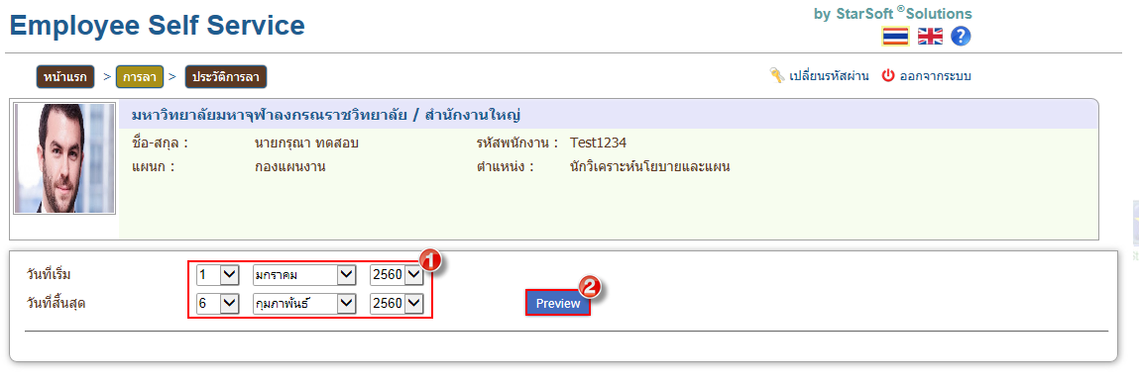

- จะมีรายงานประวัติการลา แสดงขึ้นมา ดังรูป
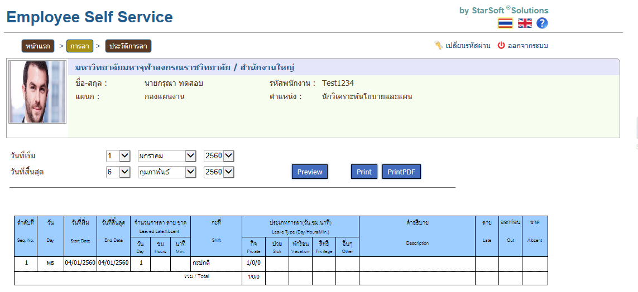

3.4 สถานะการอนุมัติ
สำหรับเรียกดูการลาที่ได้ทำการขออนุมัติรวมถึงสถานะของการลานั้นในปัจจุบัน
ขั้นตอนการทำงาน
- คลิกที่เมนูย่อย สถานะการอนุมัติ
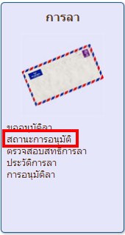

- เลือกวันที่เริ่มและวันที่สิ้นสุดของรายงานที่ต้องการ แล้วคลิกที่ปุ่ม Preview
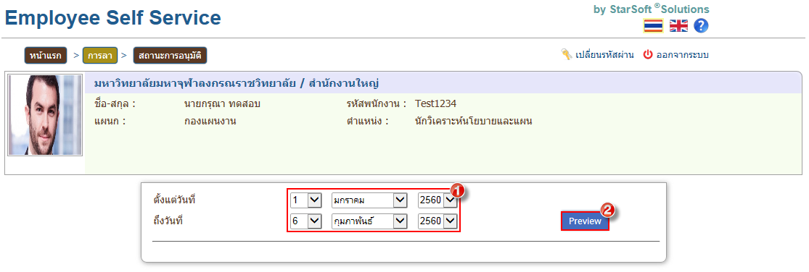

- จะมีรายงานสถานะการอนุมัติ แสดงขึ้นมา ดังรูป
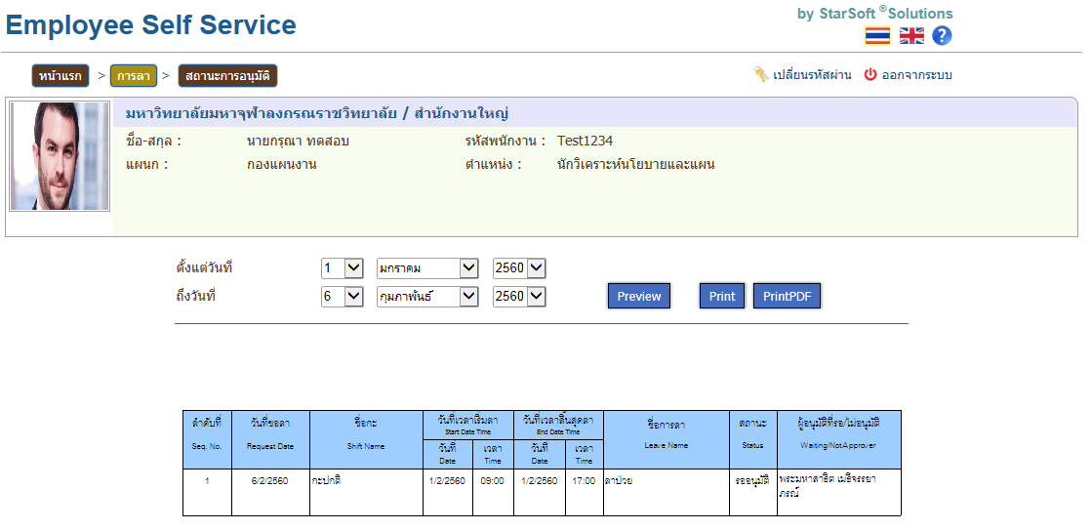

3.5 การอนุมัติลา (กรณีที่มีสิทธิ์ในการอนุมัติ)
ขั้นตอนการทำงาน
- คลิกที่เมนูย่อย การอนุมัติลา
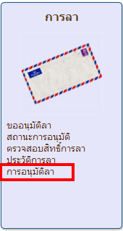
- เมื่อเข้ามาที่หน้าจออนุมัติขอลา จะเห็นรายชื่อผู้ที่ขอลา สามารถคลิกที่รูปแว่นขยายเพื่อตรวจสอบสิทธิ์การลา และประวัติการลาได้ จากนั้นให้คลิกที่ช่องอนุมัติ หรือไม่อนุมัติ สำหรับการลานั้นๆ
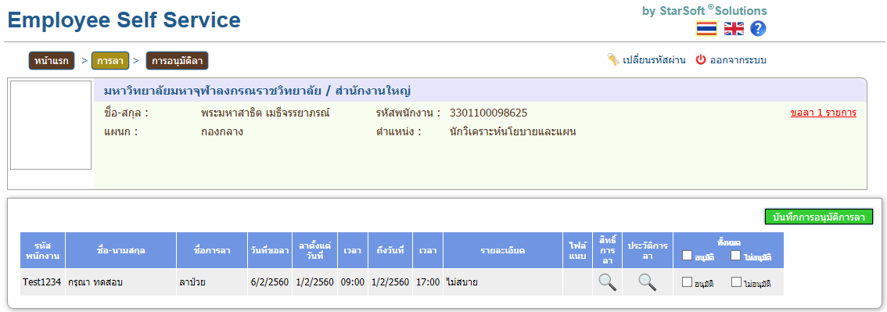
- จากนั้นคลิกที่บันทึกการอนุมัติการลา เพื่อบันทึกการทำงาน
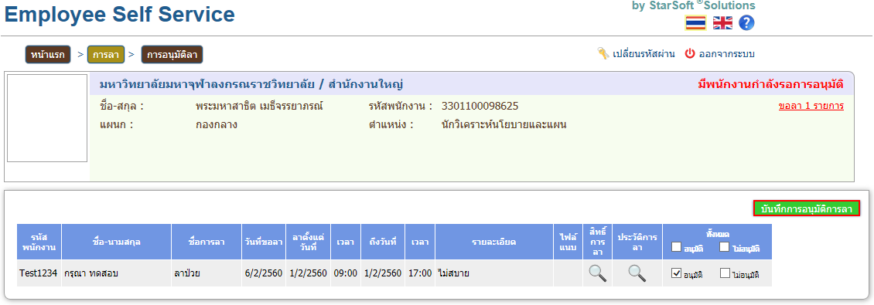

TIPS:
- ในกรณีที่ต้องการเลือกทีละหลายรายการทำได้โดยการ คลิกที่ หรือ บนสุดของรายการขอลา

Note :
- หลังจากที่ผู้บังคับบัญชาอนุมัติการลาแล้ว ผู้ดูแลระบบ(Admin) ต้องโอนข้อมูลเข้าระบบก่อน พนักงานจึงจะสามารถดูประวัติการลาล่าสุดได้
- ผู้ดูแลระบบ (Admin) ไปโอนข้อมูลใน Application ระบบงานการปฎิบัติงานของ พนักงาน(Time Attendance System) > ประจำวัน > โอนการลาและขอล่วงเวลาผ่าน Web เข้าระบบ Time Attendance System

เบิกค่าใช้จ่าย
ซึ่งจะประกอบไปด้วย
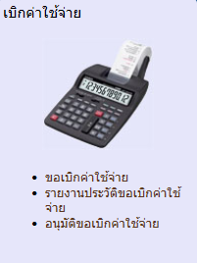

6.1 ขอเบิกค่าใช้จ่าย
ขั้นตอนการทำงาน
- คลิกที่เมนูย่อย ขอเบิกค่าใช้จ่าย
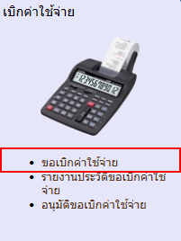
- จะเข้าสู่หน้าจอ ขอเบิกค่าใช้จ่าย
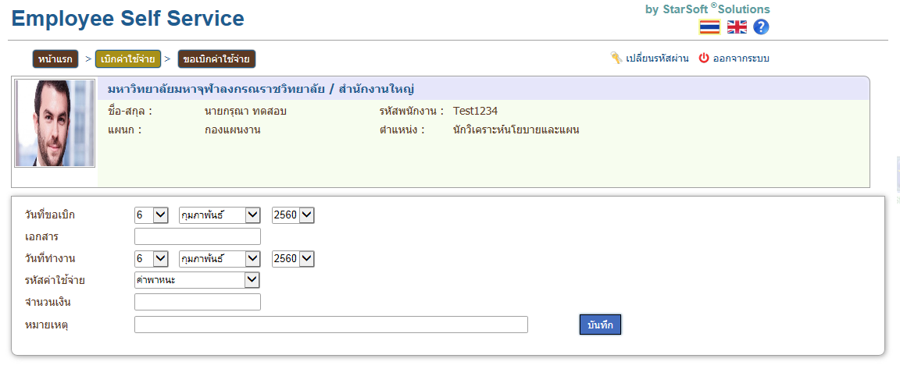
- เมื่อเข้ามาแล้วให้กรอกรายละเอียดที่ต้องการ
  - วันที่ขอเบิก – ระบบจะ Default เป็นวันที่ปัจจุบันได้
  - เอกสาร – ในกรณีที่มีเอกสารที่ส่งเพิ่มเติม ให้พิมพ์ระบุเข้ามาว่ามีเอกสารอะไรบ้าง
  - วันที่ทำงาน – เริ่มแรกระบบจะ Default เป็นวันที่ปัจจุบันให้ สามารถแก้ไขเป็นวันที่ทำงานจริงได้
  - จำนวนเงิน – จำนวนเงินที่ขอเบิก
  - หมายเหตุ – หมายเหตุเพิ่มเติม(ถ้ามี)
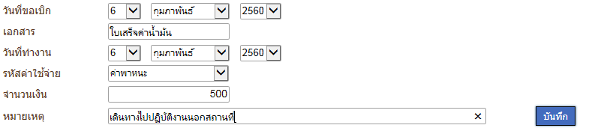

- จากนั้นกดปุ่ม บันทึก เพื่อบันทึกคำขอ
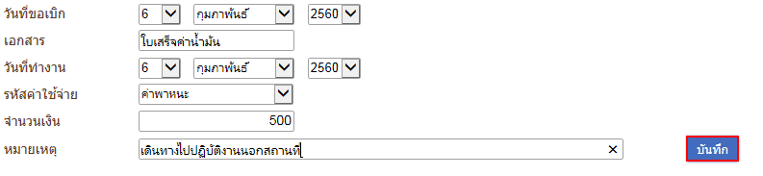
- จากนั้นจะมีรายการขอเบิกสวัสดิการที่เลือกแสดงขึ้นมาด้านล่าง คลิกที่ หากต้องการแก้ไข และคลิกที่ หากต้องการลบการขอเบิก

6.2 รายงานประวัติขอเบิกค่าใช้จ่าย
ขั้นตอนการทำงาน
- คลิกที่เมนูย่อย รายงานประวัติขอเบิกค่าใช้จ่าย
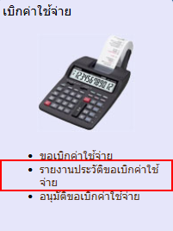
- จากนั้นให้เลือกช่วงวันที่ที่ต้องการให้แสดง คลิกที่ปุ่ม Preview เพื่อแสดงข้อมูล
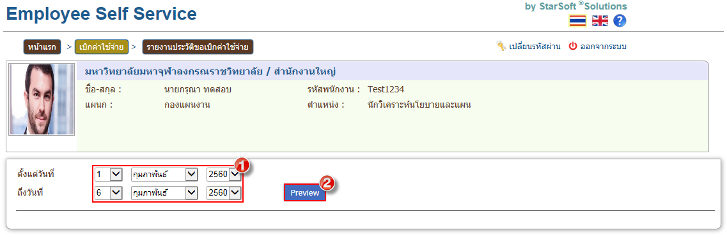

- จะมีรายงานขอเบิกสวัสดิการรออนุมัติแสดงขึ้นมา ดังรูป
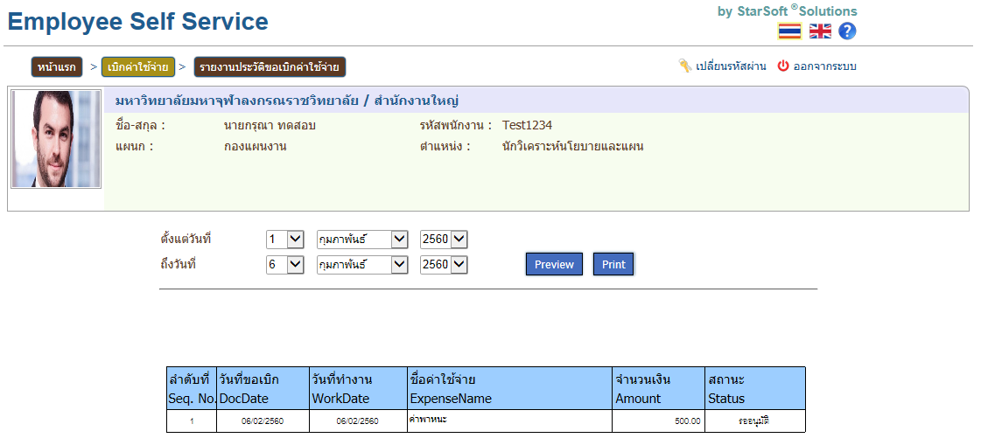

6.3 อนุมัติขอเบิกค่าใช้จ่าย (กรณีที่มีสิทธิ์อนุมัติ)
ขั้นตอนการทำงาน
- คลิกที่เมนูย่อย อนุมัติขอเบิกค่าใช้จ่าย
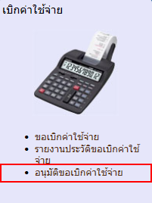
- จะเข้ามาที่หน้าอนุมัติการค่าใช้จ่าย โดยจะแสดงรายชื่อผู้ที่ขอเบิกค่าใช้จ่าย พร้อมทั้งรายการและจำนวนเงินที่ขอเบิก
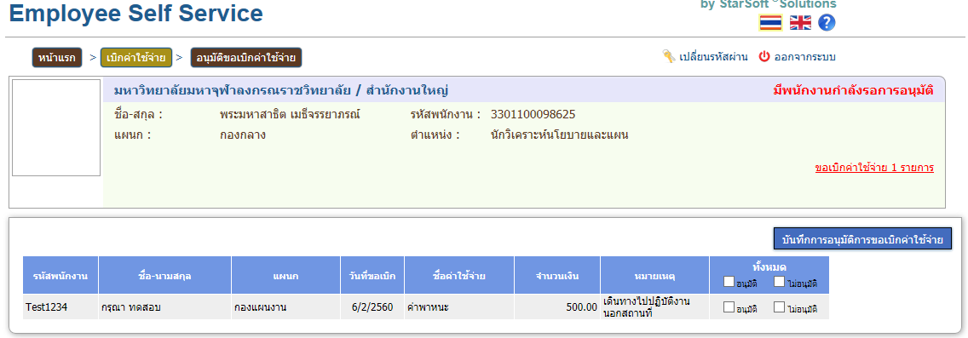

- เลือกอนุมัติ/ ไม่อนุมัติ จากนั้นกดปุ่ม บันทึกการอนุมัติการขอเบิกค่าใช้จ่าย เพื่อบันทึกการอนุมัติ
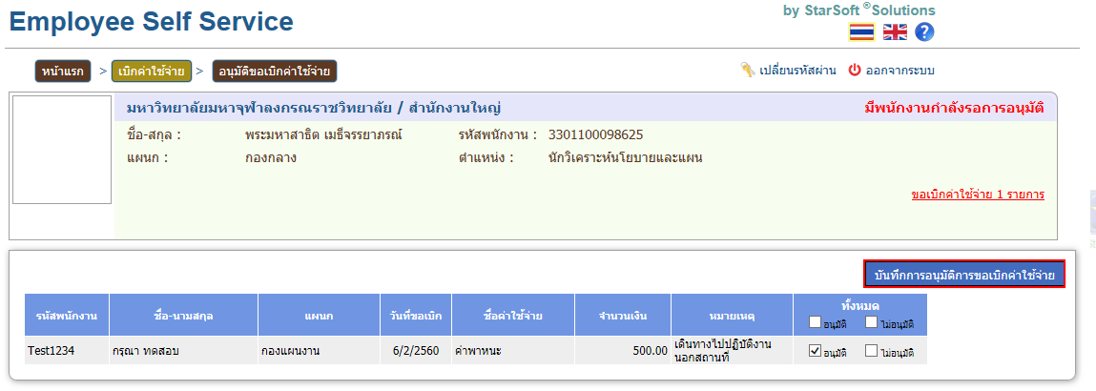

7. อื่นๆ
ซึ่งจะประกอบไปด้วย
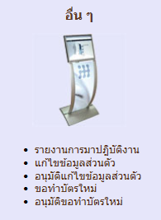

7.1 รายงานการมาปฏิบัติงาน
ขั้นตอนการทำงาน
- คลิกที่เมนูย่อย รายงานการมาปฏิบัติงาน
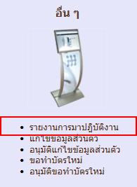

- จากนั้นเลือกวันที่เริ่มและวันที่สิ้นสุดของรายงานที่ต้องการ แล้วคลิกที่ปุ่ม Preview
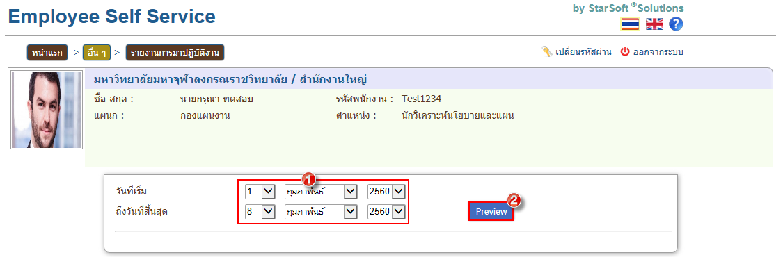
- จะมีรายงานการมาปฏิบัติงานแสดงขึ้นมา ดังรูป
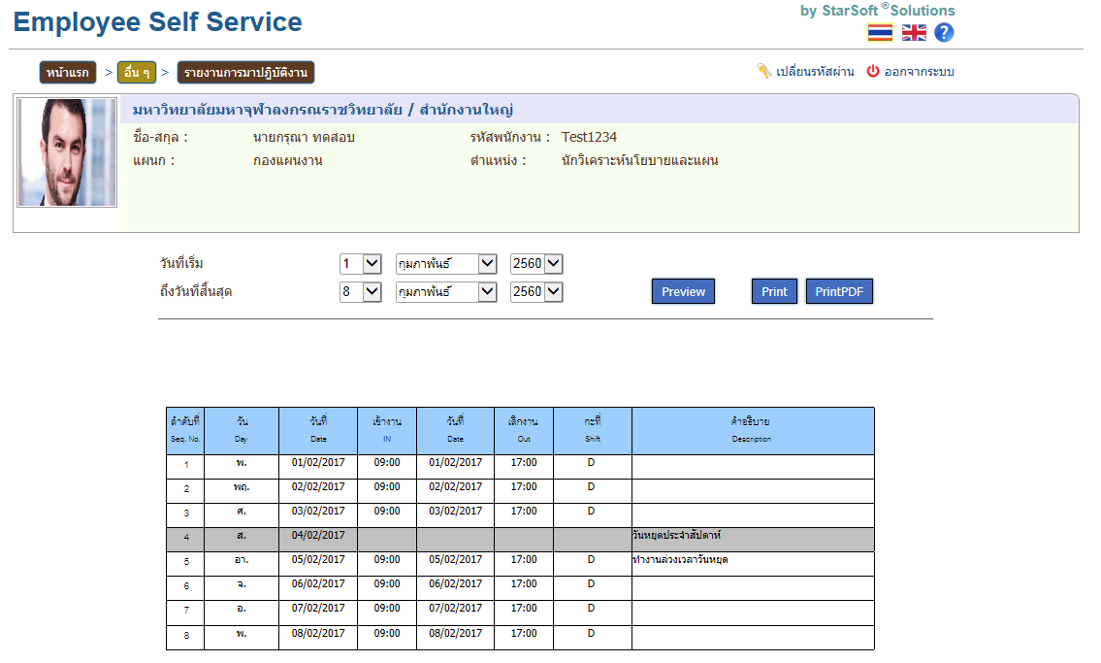

7.2 แก้ไขข้อมูลส่วนตัว
ขั้นตอนการทำงาน
- คลิกที่เมนูย่อย แก้ไขข้อมูลส่วนตัว
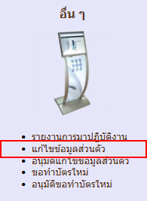

- จะเข้าสู่หน้าแก้ไขข้อมูลส่วนตัว สามารถคลิกเลือกได้ว่าจะแก้ไขข้อมูลส่วนใด หากข้อมูลในส่วนที่ต้องการแก้ไขมีเอกสารที่ต้องการแนบเพิ่มเติม ให้คลิกที่ปุ่มเลือกไฟล์เพื่อแนบไฟล์
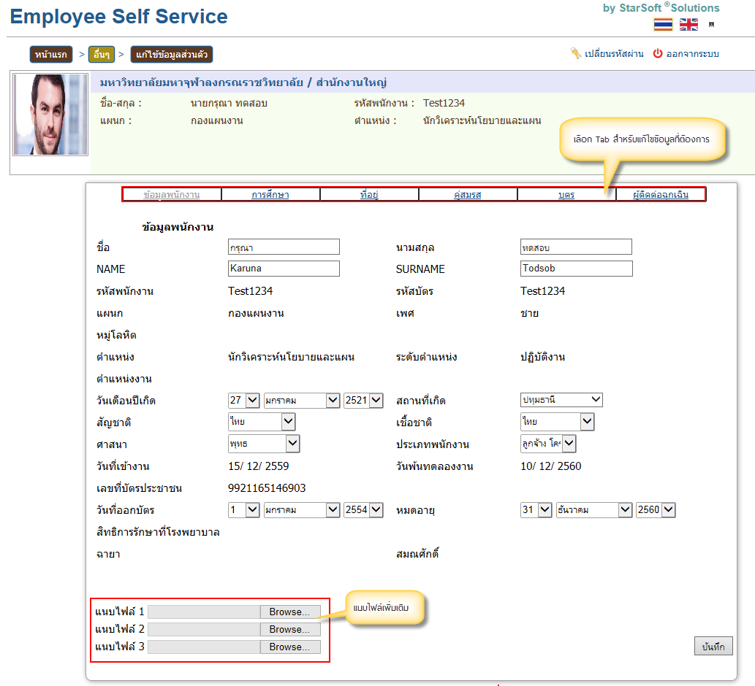
- คลิกปุ่ม บันทึก เพื่อจัดเก็บข้อมูลที่ได้ทำการแก้ไข
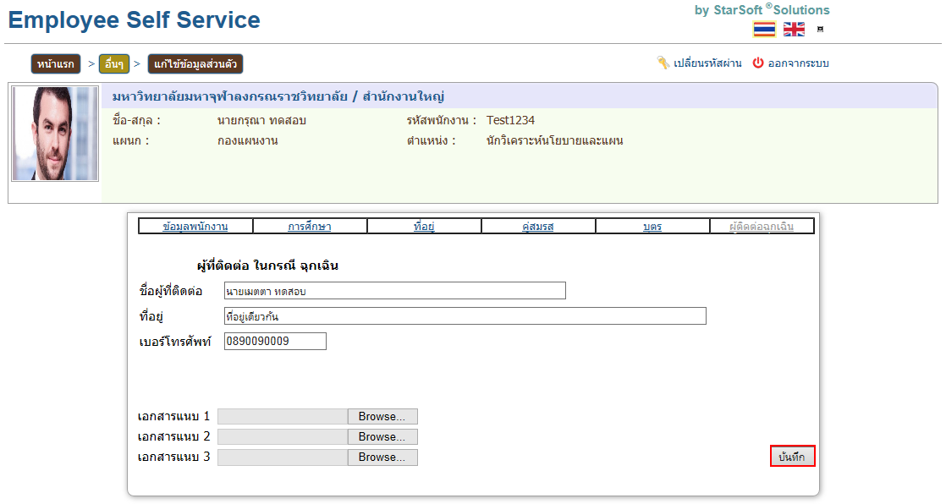

- จากนั้นจะมีสถานะรายการขอแก้ไขข้อมูลแสดงขึ้นมาด้านล่าง คลิกที่ หากต้องการแก้ไข และคลิกที่ หากต้องการลบการขอแก้ไข
- การแก้ไขข้อมูลส่วนตัวจะต้องอนุมัติและโอนเข้าระบบจาก HR ก่อน ข้อมูลประวัติส่วนตัวจึงจะเปลี่ยนแปลง

7.3 อนุมัติแก้ไขข้อมูลส่วนตัว (กรณีที่มีสิทธิ์อนุมัติ)
ขั้นตอนการทำงาน
- คลิกที่เมนูย่อย อนุมัติแก้ไขข้อมูลส่วนตัว
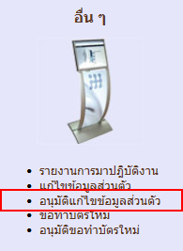
- จะเข้าสู่หน้าหน้าอนุมัติแก้ไขข้อมูลส่วนตัว โดยจะแสดงรายการที่ทำการขอแก้ไข และสามารถกดปุ่มกล้องส่องทางไกลเพื่อดูรายละเอียดข้อมูลที่แก้ไขได้
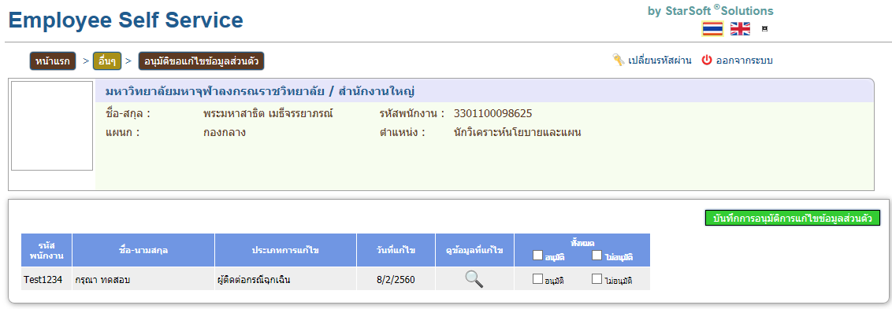

- เลือกอนุมัติ/ ไม่อนุมัติ จากนั้นกดปุ่ม บันทึกการอนุมัติการขอเบิกสวัสดิการ เพื่อบันทึกการทำงาน
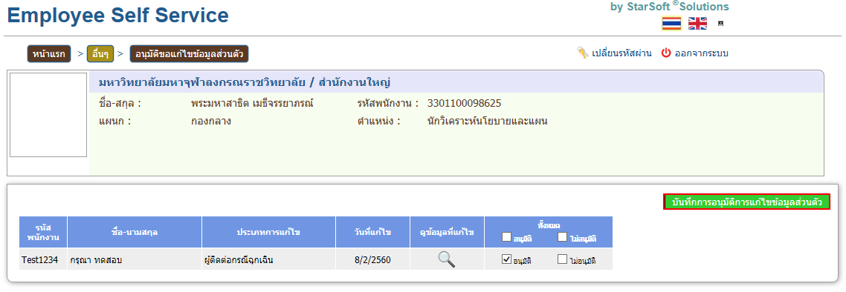

7.4 ขอทำบัตรใหม่
ขั้นตอนการทำงาน
- คลิกที่เมนูย่อย ขอทำบัตรใหม่
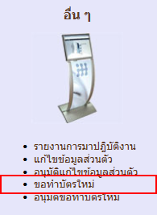

- เข้าสู่หน้าจอขอทำบัตรใหม่ ให้เลือกตัวเลือกที่ต้องการ จากนั้นกดปุ่มบันทึก
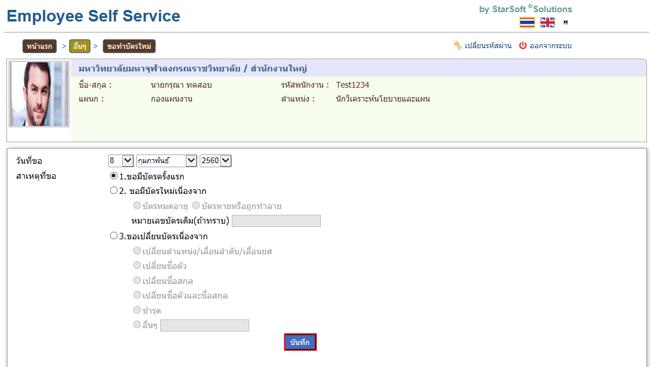
- จากนั้นจะมีสถานะรายการแสดงขึ้นมาด้านล่าง คลิกที่ หากต้องการแก้ไข และคลิกที่ หากต้องการลบรายการที่ขอ

7.5 อนุมัติขอทำบัตรใหม่ (กรณีมีสิทธิ์อนุมัติ)
ขั้นตอนการทำงาน
- คลิกที่เมนูย่อย อนุมัติขอทำบัตรใหม่
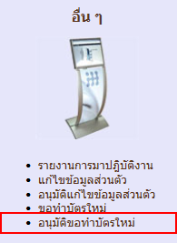
- เข้ามาที่หน้าอนุมัติขอทำบัตรใหม่ โดยจะแสดงรายชื่อผู้ที่ขอ พร้อมกับเหตุผลที่ขอขึ้นมาให้
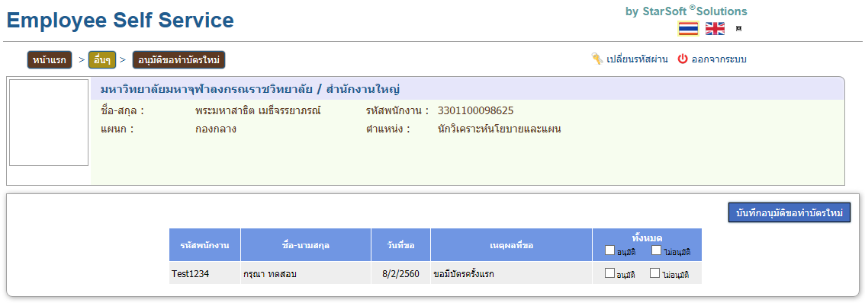
- เลือกอนุมัติ/ ไม่อนุมัติ จากนั้นกดปุ่ม บันทึกการขอทำบัตรใหม่
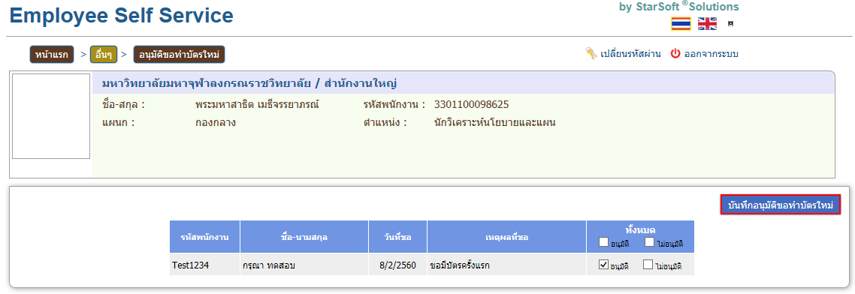

8. รายงานหัวหน้า
ซึ่งจะประกอบไปด้วย
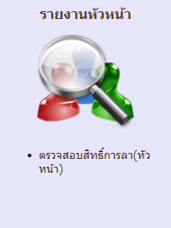

8.1 รายงานตรวจสอบสิทธิ์การลา(หัวหน้า)
ขั้นตอนการทำงาน
- คลิกที่เมนูย่อย ตรวจสอบสิทธิ์การลา(หัวหน้า)
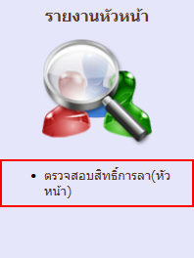
- จะเข้าสู่หน้าจอตรวจสอบสิทธิ์การลา(หัวหน้า) สามารถเลือกรายชื่อที่ของบุคลากรที่อยู่ภายใต้ที่ต้องการดู ได้ที่ช่องรหัสพนักงาน จากนั้นเลือกปีที่ต้องการ กดปุ่ม Preview เพื่อดูข้อมูล
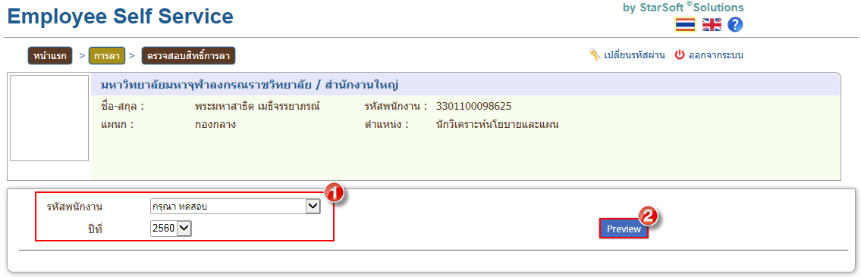

- จะปรากฏรายงานแสดงขึ้นมา ดังรูป
